Система видеомониторинга
ИНСТРУКЦИЯ
ИМНЕ.466948.056 И

Содержание
- Список сокращений 3
- Общие положения 4
- Вход в систему 5
- Настройки 7
- Вкладка объекта видеонаблюдения 11
  - «Онлайн-трансляция» 12
    - Окно плеера 12
    - Окно канала 13
  - «Просмотр видеоархива» 14
    - Окно плеера 14
    - Окно канала 15
  - «Загрузка видеоархива» 16
  - «Электронная карта» 18
    - Текущее местоположение 18
    - Трек 18
    - Карта 19
- Диагностика 20
  - Вкладка «Текущая» 21
  - Вкладка «Архив» 22
  - Вкладка «Статистика» 23
- Видеоплеер 26
  - Окно «Набор видеофайлов» 27
  - Видеоплеер 29
    - Воспроизведение 29
    - Метки 30
    - Обрезка видео 31

Список сокращений
- Объект – именованное устройство
- ВР – видеорегистратор
- ЖД – жесткий диск

Общие положения
Настоящая инструкция предназначена для работы с программным изделием «VMS Client» системы видеомониторинга «AVR VMS».
Предназначение программного изделия «VMS Client»:
- онлайн просмотр;
- просмотр видеоархива ВР;
- загрузка видеоархива ВР;
- просмотр текущего положения объекта;
- просмотр трека движения объекта;
- просмотр локального и удаленного архивов загрузок;
- просмотр текущего состояния компонентов аппаратного комплекса системы видеонаблюдения;
- просмотр архива состояния компонентов аппаратного комплекса системы видеонаблюдения;
- просмотр статистики состояний компонентов аппаратного комплекса системы видеонаблюдения за выбранный период.

Вход в систему
Для входа в систему необходимо запустить ярлык с рабочего стола «VMS Client». Затем ввести логин, пароль системы и IP-адрес базы данных (рис. 3.1);
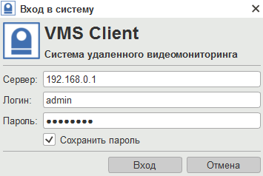
Рис. 3.1 – Пример заполненного окна входа в систему.

После указанных действий будет открыто главное окно программы (Рис. 3.2) и произведено подключение к ВР, зарегистрированных в системе. Зеленые сигналы рядом с псевдонимами ВР показывают успешные подключения к ВР.

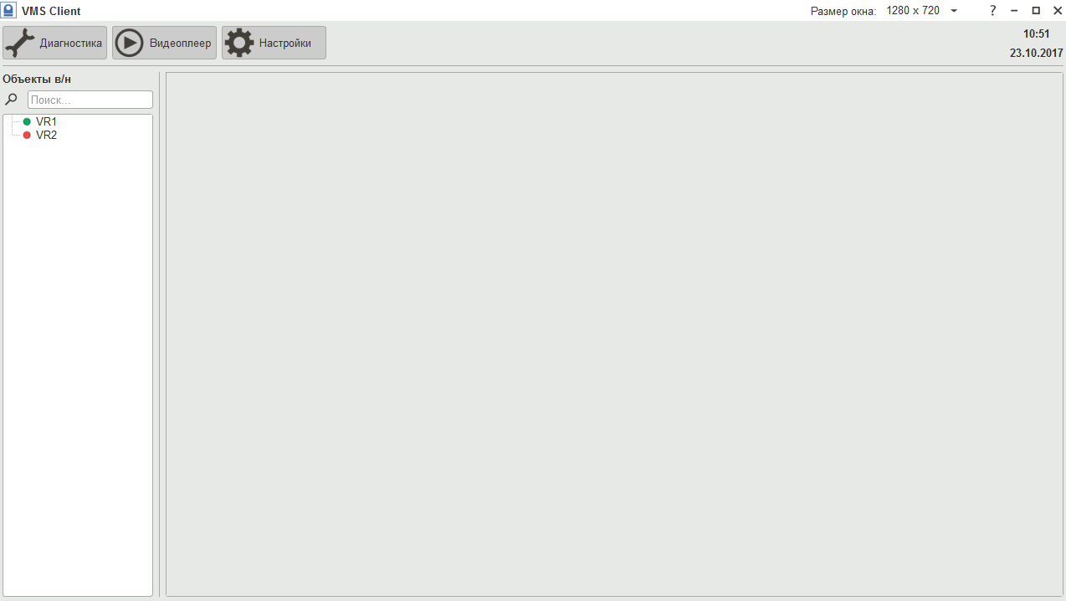 Рис. 3.2 - Главное окно программы

Настройки
С помощью кнопки «Настройки» можно открыть окно изменения настроек (рис. 4.1).
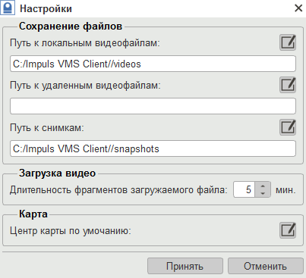
Рис. 4.1 - Окно настройки программы

  - Сохранение файлов
Если необходимо изменить путь к видеофайлам, нажать и указать нужную папку;
Локальный видеоархив – архив, в который загружаются видеофайлы с ВР.
Удаленный видеоархив – архив, в который при необходимости можно перенести из локального видеоархива наборы видеофайлов.

  - Загрузка видео
В зависимости от качества соединения с ВР, уменьшить или увеличить длительность фрагмента загружаемых файлов.

  - Карта
Если необходимо изменить центр карты по умолчанию, нажать и сдвинуть карту.

Вкладка объекта видеонаблюдения
При двойном нажтии левой кнопкой мыши на объект видеонаблюдения или при нажатии правой кнопкой с последующим выбором в контекстном меню пункта «Открыть вкладку» (рис. 5.1 в поле Объекты в/н), откроется вкладка объекта видеонаблюдения со следующими вкладками:
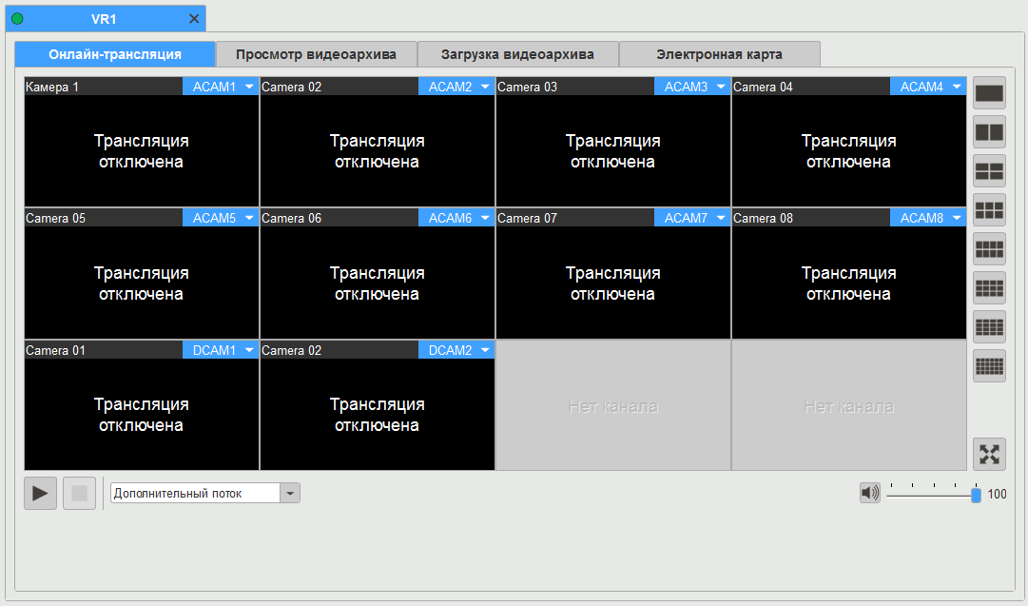
Рис. 5.1 –Вкладка объекта

  - «Онлайн – трансляция»
Вкладка «Онлайн - трансляция» предназначена для трасляции каналов ВР в онлайн режиме.

    - Окно плеера
С помощью кнопок и можно запустить и остановить трансляцию всех каналов.
Также имеется возможность выбрать один из двух типов трансляции:
- «Основной поток» – тип трансляции, обеспечивающий хорошее качество видео, но требующий высокую скорость интернет соединения.
- «Дополнительный поток» – тип трансляции, с более низким качеством видео, с целью снизить требования к скорости интернета.
Для регулировки громкости всех каналов используется кнопка отключения звука и ползунок громкости .
Для отображения окна плеера на весь экран используется кнопка .
С помощью кнопок справа от окна плеера можно выбрать раскладку выводимых окон каналов , , …, .

    - Окно канала
При наведении на любое активное окно канала, появляется всплывающая область , в которой можно запустить и остановить трансляцию данного канала, отключить и включить звук, сделать скриншот и развернуть окно канала на все окно плеера.
При помощи всплывающего меню в окне канала можно выбрать другой канал (рис.5.2).
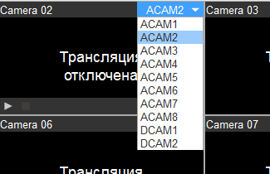
Рис. 5.2 – Выбор канала в окне канала

  - «Просмотр видеоархива»
Вкладка «Просмотр видеоархива» предназначена для воспроизведения архива видеозаписей хранящихся в ВР.

    - Окно плеера
Для начала трансляции необходимо указать время и дату начала воспроизведения в соответствующих полях 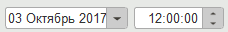.
Также время можно задать с помощью ползунка на шкале времени (рис. 5.3).
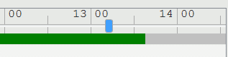
Рис. 5.3 – Шкала времени

С помощью кнопок , и можно запустить, поставить на паузу и остановить трансляцию всех каналов соответственно.
Ускорить или замедлить скорость воспроизведения всех каналов можно с помощью кнопок и . Имеется 7 скоростей воспроизведения: 1х, 2х, 4х, 8х, 1/2х, 1/4х, 1/8х.
Для регулировки громкости всех каналов используется кнопка отключения звука и ползунок громкости .
Для отображения окна плеера на весь экран используется кнопка .
С помощью кнопок справа от окна плеера можно выбрать раскладку выводимых окон каналов , , …, .
    - Окно канала
При наведении на любое активное окно канала, появляется всплывающая область , в которой можно запустить, поставить на паузу и остановить трансляцию, ускорить или замедлить скорость воспроизведения, отключить и включить звук, сделать скриншот и развернуть окно канала на все окно плеера.
При помощи кнопки в окне канала можно выбрать другой канал (рис.5.2).
При воспроизведении нескольких каналов их время и скорость синхронизируются.

  - «Загрузка видеоархива»
Вкладка «Загрузка видеоархива» предназначена для загрузки имеющихся видеозаписей с ВР на компьютер пользователя.
Для начала загрузки необходимо указать временной интервал скачиваемых видеофайлов (рис. 5.4) и указать каналы, обозначив галочками рядом с названиями в таблице, с которых будет идти загрузка (рис. 5.5).
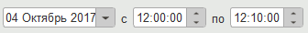
Рис. 5.4 – Выбор временного интервала
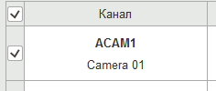
Рис. 5.5 – Выбор каналов (камер)

С помощью кнопок и можно начать и остановить загрузку соответственно.
С помощью кнопки можно открыть папку, в которую была загружена последняя видеозапись.
С помощью кнопки можно воспроизвести последний загруженный набор видеозаписей в видеоплеере.
Ниже кнопок находится шкала времени и полоса наличия данных. Зеленый цвет обозначает наличие данных, серый цвет – их отсутствие (рис. 5.6).
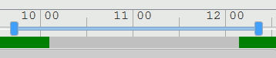
Рис. 5.6 – шкала времени и полоса наличия данных

Для расчета пассажиропотока перед началом загрузки необходимо поставить галочку в соответствующем поле . Для успешного подсчета соответствующие каналы должны быть настроены в системе. Результат сохраняется в виде файла «pas_count_result.xlsx» в папке с загруженными видеофайлами.

При остановке с последующим возобновлением загрузка начинается с того фрагмента, на котором была остановлена.
В случае разрыва соединения с ВР после его восстановления набор видеофайлов загружается с того фрагмента, на котором произошел разрыв.
Если при загрузке интервал времени находится полностью в зелёной области 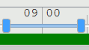, то будет загружен весь заданный интервал. Если при загрузке интервал времени находится частично на зеленой и частично на серой области (рис. 5.6), то загружены будут только те интервалы, которые входят в зеленую зону.

  - «Электронная карта»
Вкладка «Электронная карта» предназначена для отображения текущего положения объекта на карте и истории его перемещения.

    - Текущее положение
В поле «Последнее положение» указываются время и координаты последнего положения объекта (рис. 5.7).
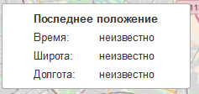
Рис. 5.7 – Последнее положение

    - Трек
Данные для трека объекта собираются с помощью приложения «VMS Server».
С помощью кнопки можно построить путь за интервал времени, указанный в полях 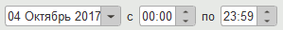.
Трек представляет собой совокупность точек, соединенных линиями. Каждая точка представляет собой положение объекта в определенное время.
При нажатии на путевую точку появляется поле с информацией о координатах объекта в данное время и кнопка «Видеоархив».
При нажатии на кнопку можно воспроизвести видеоархив с данного времени.

    - Карта
Кнопка центрирует карту на текущем положении объекта.
Кнопка возвращает карту в исходное состояние, заданное в настройках (п.4).

- Диагностика
Вкладка «Диагностика» предназначена для вывода состояния компонентов аппаратного комплекса системы видеонаблюдения.
С помощью кнопки 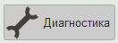 можно перейти на вкладку «Диагностика».

  - Вкладка «Текущая»
Вкладка «Текущая» предназначена для вывода состояния компонентов системы наблюдения в данный момент времени.
Во вкладке «Текущая» выводится информация в виде таблицы со списком устройств, которые зарегистрированы в системе (рис. 6.1).
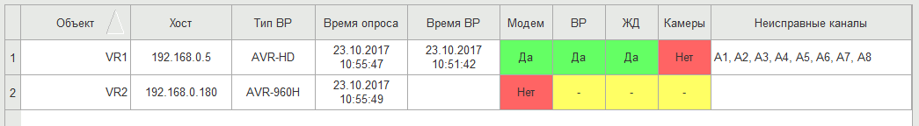
Рис. 6.1 – Пример таблицы вкладки «Текущая»

В поле «Объект» указывается псевдоним устройства. В поле «Хост» – IP - адрес ВР.
«Время опроса» показывает время отправки запроса системой объекту. «Время ВР» – время, установленное на ВР.
В поле «Модем» указывается наличие сетевого соединения (пинг) системы с объектом. В поле «ВР» – наличие соединения с видеорегистратором. В поле «ЖД» – наличие записи на носитель информации. В поле «Камеры» указывается факт наличия записи на все каналы ВР. При отсутствии записи на определенный канал, он указывается в поле «Неисправные каналы». В приложении «VMS Administrator» можно указать системе не использовать определенные каналы ВР. Тогда они не буду учитываться при диагностике.
С помощью кнопки можно сохранить таблицу на компьютере.

  - Вкладка «Архив»
Вкладка «Архив» предназначена для вывода состояния компонентов системы наблюдения за конкретный выбранный день.
Архив диагностики формируется с помощью приложения «VMS Server».
Для просмотра архива необходимо выбрать дату в соответственном поле 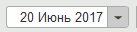.
После выбора даты появляется таблица со списком устройств, о которых собиралась информация (рис. 6.2).
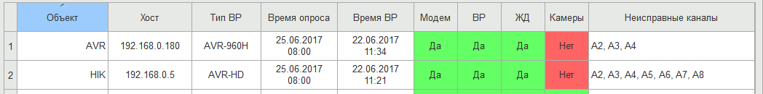
Рис. 6.2 – Пример таблицы архива
С помощью кнопки можно сохранить таблицу на компьютере.

  - Вкладка «Статистика»
Вкладка «Статистика» предназначена для того, чтобы узнать количество неисправностей за определенный период времени.
В поле выбирается объект, по которому необходимо вывести статистику.
В поле выбирается формат вывода (рис. 6.3).
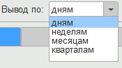
Рис. 6.3 – Выбор формата вывода статистики

В полях задается интервал времени, за который необходимо вывести статистику.
С помощью кнопки 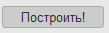 выводится статистика с указанными параметрами в виде таблицы (рис. 6.4) и графика (рис. 6.5).
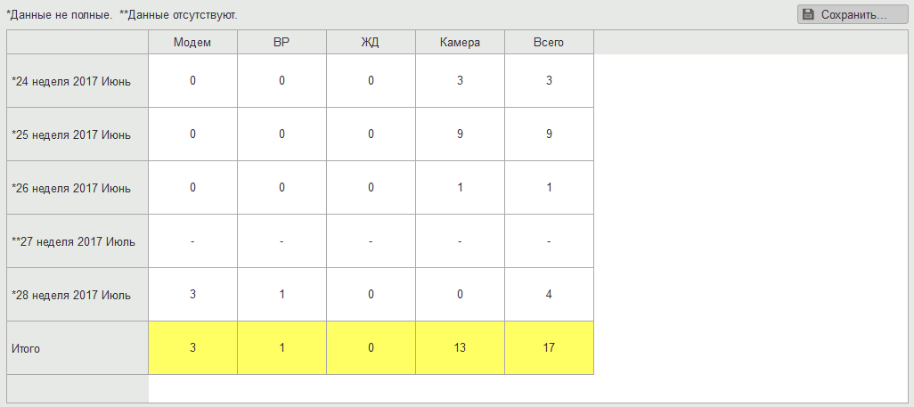
Рис. 6.4 – Таблица статистики
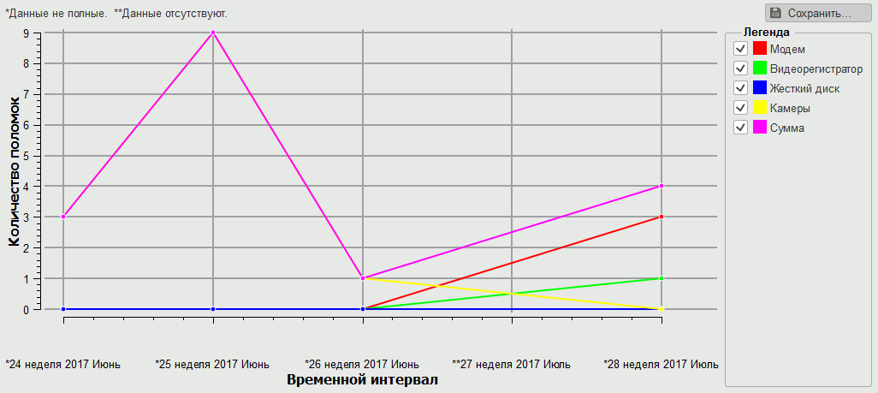
Рис. 6.5 – График статистики

Во вкладке «Таблица» выводится статистика в виде таблицы за каждый день (неделю, месяц, квартал) и в общем за период по каждому типу неисправностей и их сумме по объекту.
Во вкладке «График» выводится статистика в виде графика, где шкала x – дни (недели, месяцы, кварталы), а шкала y – количество неисправностей за выбранный период времени.
Сообщение показывает, что в данном интервале единицы измерения формата отсутствуют некоторые данные.
Сообщение показывает, что в данном интервале единицы измерения формата отсутствуют все данные.
С помощью кнопки можно сохранить таблицу или график на компьютере.

- Видеоплеер
Вкладка «Видеоплеер» предназначена для просмотра наборов видеофайлов, расположенных в локальном или удаленном архивах.
С помощью кнопки 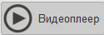 можно открыть вкладку «Видеоплеер» (рис. 7.1).
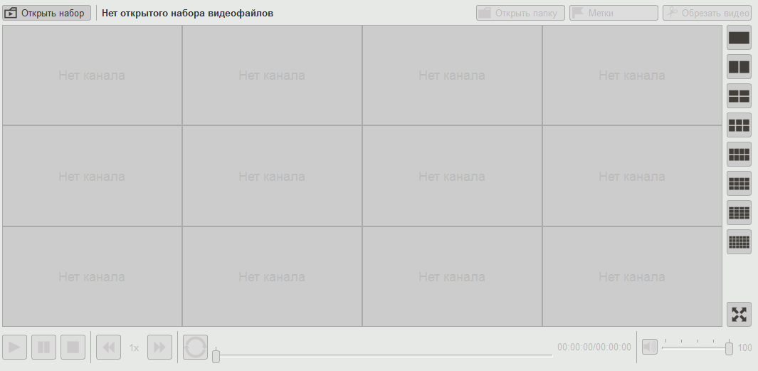
Рис. 7.1 – Вкладка видеоплеера

  - Окно «Набор видеофайлов»
Окно «Набор видеофайлов» предназначено для выбора необходимого набора видеофайлов.
С помощью кнопки открывается окно выбора необходимого набора видеофайлов для просмотра в видеоплеере (рис. 7.2).
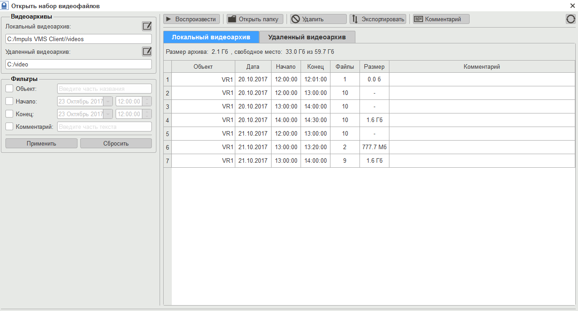
Рис. 7.2 – Окно «Открыть набор видеофайлов»

С помощью фильтров можно вывести только те наборы видеофрагментов, которые отвечают заданным критериям (рис. 7.3).
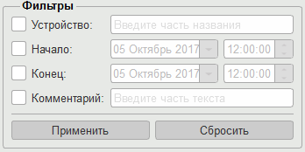
Рис 7.3 – Фильтры

Воспроизвести видеофайлы можно с помощью кнопки , предварительно выделив один из видеофайлов, или двойным щелчком мыши.
С помощью кнопки , предварительно выделив один из наборов видеофайлов, можно открыть папку, в которой находится набор видеофайлов.
С помощью кнопки можно удалить набор видеофайлов.
На вкладке «Локальный видеоархив» с помощью кнопки можно экспортировать набор видеофайлов в удаленный видеоархив.
На вкладке «Удаленный видеоархив» с помощью кнопки можно импортировать набор видеофайлов в локальный видеоархив.
С помощью кнопки , предварительно выделив один из наборов видеофайлов, можно указать комментарий.

  - Видеоплеер
После открытия одного из наборов видеофайлов во вкладке «Видеоплеер» начнется воспроизведение видеофайлов.
При помощи кнопки в окне канала можно выбрать другой канал (рис.5.2, п. 5).
С помощью кнопки можно открыть папку, в которой находится воспроизводимый набор видеофайлов.

    - Воспроизведение
С помощью кнопок , и можно запустить, поставить на паузу и остановить запись соответственно.
Ускорить и замедлить скорость воспроизведения можно с помощью кнопок и .
С помощью кнопки можно зациклить воспроизведение видеофайлов.
Рядом с кнопками расположена полоса воспроизведения со временем, где флажком указана метка (рис. 1.17).
Рис. 1.17 – Полоса воспроизведения

Для регулировки громкости используется кнопка отключения звука и ползунок громкости .
Для отображения окна плеера на весь экран используется кнопка .
При наведении на одно из окон каналов, появляется всплывающая область , в которой можно запустить, поставить на паузу и остановить трансляцию, ускорить или замедлить скорость воспроизведения, отключить и включить звук, сделать скриншот и развернуть окно канала на всю область каналов.
С помощью кнопок справа от области каналов можно выбрать раскладку выводимых окон каналов , , …, .

    - Метки
С помощью кнопки можно открыть окно управления метками, которые служат для перехода ко времени, на котором стоит метка (рис. 7.4).

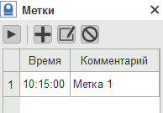
Рис. 7.4 – Окно управления метками

Для добавления меток используется кнопка (рис. 7.5).
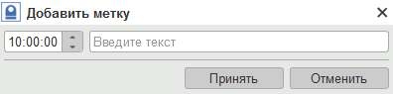
Рис. 7.5 – Окно добавления метки

Для редактирования меток необходимо использовать кнопку (рис. 7.6), предварительно выделив метку.
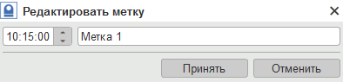
Рис. 7.6 – Окно редактирования метки

Для удаления меток необходимо использовать кнопку , предварительно выделив одну или несколько меток.
Для перехода к метке необходимо использовать кнопку, предварительно выделив метку.
Метки обозначаются на шкале воспроизведения в виде флажков с их порядковыми номерами в таблице .

    - Обрезка видео
С помощью кнопки можно обрезать набор видеофайлов, задав в открывшемся окне интервал времени и выбрав каналы (рис. 1.16).
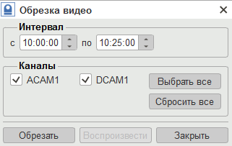
Рис. 1.16 – Окно обрезки видео

После обрезки создается новый набор видеофайлов с новым именем.

Лист регистрации изменений
Изм. | Номера листов (страниц) |  |  |  | Всего  листов (страниц)  в докум. | №  докум. | Входящий № сопроводительного  докум. и дата | Подп. | Дата
 | измененных | замененных | новых | аннулированных

